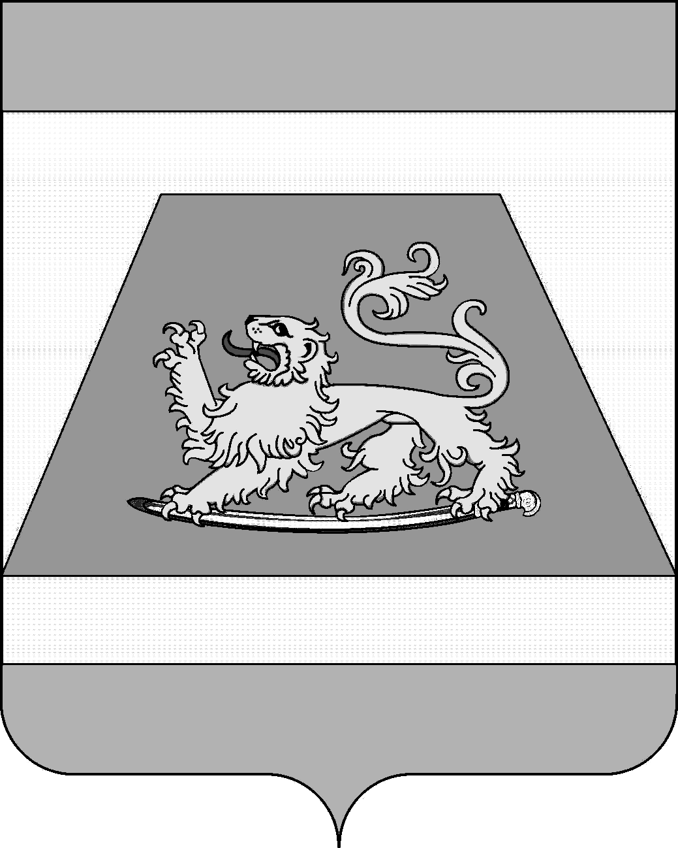

СОВЕТ МУНИЦИПАЛЬНОГО ОБРАЗОВАНИЯ
СЕВЕРСКИЙ РАЙОН

РЕШЕНИЕ

от 8 октября 2015 года № 12

станица Северская

О постоянных комиссиях Совета муниципального
образования Северский район

В соответствии с пунктом 10 части 2 статьи 25 Устава муниципального образования Северский район, статьями 29-31, 34 и 35 Регламента Совета муниципального образования Северский район Совет муниципального образования Северский район РЕШИЛ:
1. Образовать постоянные комиссии Совета муниципального образования Северский район в составе:
1.1. По вопросам экономики и бюджета:
Гониволк Елена Александровна – депутат по Степному трехмандатному избирательному округу № 9;
Дорохов Сергей Сергеевич – депутат по Северскому трехмандатному избирательному округу № 1;
Зверев Валерий Валерианович – депутат по Ильскому трехмандатному избирательному округу № 11;
Климан Роман Александрович – депутат по Афипскому трехмандатному избирательному округу № 7;
Предзиглей Александр Иванович – депутат по Афипскому трехмандатному избирательному округу № 8;
Прядухин Вячеслав Леонидович – депутат по Северскому трехмандатному избирательному округу № 2;
Ремпель Руслан Яковлевич – депутат по Афипскому трехмандатному избирательному округу № 8;
Тагиров Андрей Валерьевич – депутат по Ильскому трехмандатному избирательному округу № 11.
1.2. По вопросам местного самоуправления:
Гонтарь Владимир Прокофевич – депутат по Черноморскому четырехмандатному избирательному округу № 13;
Давыдов Эдуард Владимирович – депутат по Новодмитриевско-Григорьевскому трехмандатному избирательному округу № 5;
Камаринский Сергей Петрович – депутат по Афипскому трехмандатному избирательному округу № 7;
Кусиди Людмила Павловна – депутат по Северско-Афипскому трехмандатному избирательному округу № 3;
Леуцкий Александр Александрович – депутат по Северскому трехмандатному избирательному округу № 1;
Мужиков Николай Яковлевич – депутат по Черноморскому четырехмандатному избирательному округу № 13.
1.3. По вопросам агропромышленного комплекса, строительства, промышленности и жилищно-коммунального хозяйства:
Абдуллаев Игорь Алиевич – депутат по Степному трехмандатному избирательному округу № 9;
Бабич Ольга Викторовна – депутат по Новодмитриевско-Григорьевскому трехмандатному избирательному округу № 5;
Горбатко Валерий Александрович – депутат по Центральному трехмандатному избирательному округу № 4;
Иванченко Сергей Владимирович – депутат по Предгорному трехмандатному избирательному округу № 6;
Кораблев Максим Владимирович – депутат по Северскому трехмандатному избирательному округу № 2;
Лысенко Михаил Евгеньевич – депутат по Центральному трехмандатному избирательному округу № 4;
Нарбут Олег Георгиевич – депутат по Афипскому трехмандатному избирательному округу № 7;
Спивак Николай Николаевич – депутат по Предгорному трехмандатному избирательному округу № 6;
Ткаченко Николай Сергеевич – депутат по Ильскому трехмандатному избирательному округу № 10;
Чесебиев Юсуф Аскерович – депутат по Предгорному трехмандатному избирательному округу № 6.
1.4. По социальным вопросам:
Алиев Анатолий Рагилович – депутат по Ильско-Азовскому трехмандатному избирательному округу № 12;
Анаников Манолис Александрович – депутат по Ильско-Азовскому трехмандатному избирательному округу № 12;
Байкова Алевтина Васильевна – депутат по Центральному трехмандатному избирательному округу № 4;
Керимов Олег Юрьевич – депутат по Ильскому трехмандатному избирательному округу № 10;
Крылова Светлана Викторовна – депутат по Черноморскому четырехмандатному избирательному округу № 13;
Фролова Ольга Николаевна – депутат по Ильскому трехмандатному избирательному округу № 11;
Черкашин Сергей Викторович – депутат по Ильско-Азовскому трехмандатному избирательному округу № 12;
Чумаченко Светлана Ивановна – депутат по Северскому трехмандатному избирательному округу № 1.
1.5. По земельным, имущественным и правовым вопросам:
Алиев Мехман Ибадулла оглы – депутат по Северско-Афипскому трехмандатному избирательному округу № 3;
Апанасенко Василий Иванович – депутат по Новодмитриевско-Григорьевскому трехмандатному избирательному округу № 5;
Зубков Алексей Леонидович – депутат по Степному трехмандатному избирательному округу № 9;
Мурадян Герман Юрьевич – депутат по Черноморскому четырехмандатному избирательному округу № 13;
Пискарев Алексей Николаевич – депутат по Ильскому трехмандатному избирательному округу № 10;
Сафошкин Игорь Николаевич – депутат по Северскому трехмандатному избирательному округу № 2;
Сулин Андрей Николаевич – депутат по Афипскому трехмандатному избирательному округу № 8.
2. Настоящее решение вступает в силу со дня его принятия.

Председатель Совета муниципального
образования Северский район В.В. Попандопуло

